Test D řešení
1. a)
stověžatými
st/o/věž/at/ými – kořen / konektém / kořen / sltv. suf. / pád. konc.
zakazují se
za/kaz/uj/í se – sltv. pref. / kořen / kmtv. suf. / osob. konc. / volný tvtv. morfém

b)
novinář-ský
novin-ář(0) sufixace
novin(y) sufixace
nov(ý) sufixace

velkostáčírna
velk(á) + stáč-írn(a) složenina vlastní
stáče(t) sufixace
s-toč-i(t) transflexe
toči(t) prefixace

2.
Pokusme se zvážit, zda bychom byli schopni vyhovět oběma návrhům – Vaší žádosti i přání pana Nováka.

zda – spojka podřadicí
oběma – číslovka základní, 3. pl. m. i., nelze zařadit k žádnému vzoru
vaší – zájmeno přivlastňovací pro 2. os. pl., 3. sg. fem., náš
i – spojka souřadicí (slučovací)
přání – substantivum (popř. abstraktní, deverbativum), 3. sg. n., stavení

pokusme se – VF, jedn.; 1. pl. imper. (čas: 0), akt., pf.; 4./prosí
zvážit – VInf, jedn.; infinitiv akt., pf.; 4./prosí
byli bychom – VF, slož.; 1. pl. kond. přít. (čas: 0), akt., ipf.; nepr./atem. sloveso, m. a.
vyhovět – VInf, jedn.; infinitiv akt., pf.; 4./trpí

3. a)
být vedeni – slovesný rod – vést (akceptujeme i vést se vedle vést, ale nevyžadujeme)
skákal jsi – čas – skáčeš, budeš skákat
řka – jmenný rod – řkouc

b)
Odešla, když se se všemi rozloučila.
Odešla, rozloučivši se se všemi.

c)
Je-li vzrostlý strom (přesadit), často již řádně nezakoření. přesazen
Již nemá ten červený kabriolet, (jenž) si … koupil. jejž
Soutěže se zúčastnili i (adjektivum od Uherské Hradiště) sportovci.
uherskohradišťští
Místní (uzenáč) byly přesolené. uzenáče

4.
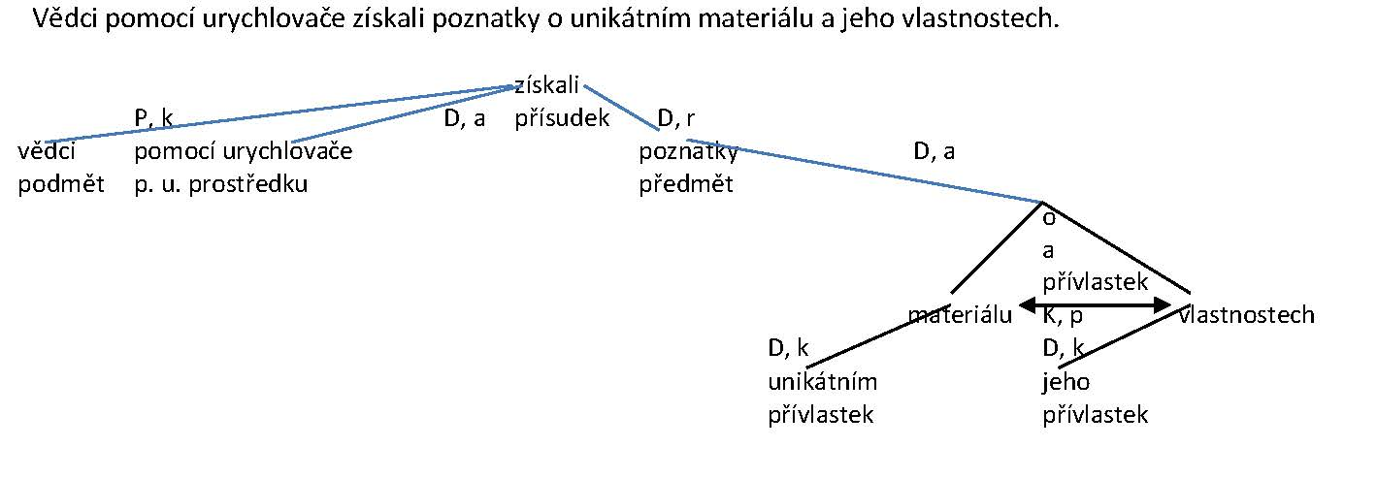

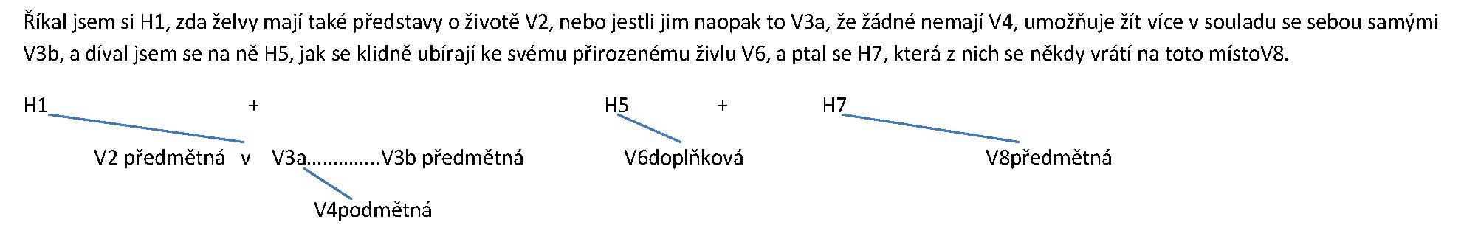

5.
zápor – negace
dvojhláska – diftong
odvozování – derivace
vid – aspekt
zeměpisné vlastní jméno – toponymum
dativ – 3. pád
perfektivum – dokonavé sloveso
supletivismus – tvary slova jsou tvořeny od různých kořenů
kolokvialismus – hovorové slovo
epenteze – vložení hlásky

6.
Strana proletářů všech zemí (SPVZ) vydává a distribuuje propagační materialy, kterými chce napomoci šíření levicových mišlenek. SPVZ prosazuje socializmus a internacionální ko-operaci pracujících; Usilovně prosazuje práva palestinců a tvrdě kritizuje politiku Israele; je solidární s dělnickou vládou v Koreji; vyslovuje podporu Kubánskému prezidentu Castrovi a s nadšením vítá Chávezovi znárodňovací zvyklosti ve Venezuele. Narozdíl od toho důsledně a bezváhání kritizuje scestné mezinárodněpolitické kroky U.S.A. a jejich nohsledů, včetně České republiky. V domácí politice SPVZ razí zásadu Zůčtujme z vládou kapitálu!. Odmýtá jakoukoli další privatizaci, staví se proti církevním ale i veškerým jiným restitucím, je solidární se všemi diskriminovanými (Romy, muslimy, gayy apod.). Že je SPVZ stranou extremistickou je lež!

